Муниципальное бюджетное общеобразовательное учреждение «Троицкая средняя школа»
ПРОТОКОЛ
Школьного этапа Всероссийских спортивных соревнований школьников «Президентские состязания»
ЭСТАФЕТНЫЙ БЕГ (ВСТРЕЧНАЯ ЭСТАФЕТА)
04 марта 2021 г.

№ п/п | Класс | Результат | Место
1. | 1 | 1.45.56 | 2
2. | 2 | 1.40.08 | 1
3. | 3 | 1.32.25 | 2
4. | 4 | 1.30.78 | 1
5. | 5 | 1.28.42 | 3
6. | 6 | 1.21.63 | 2
7. | 7 | 1.15.47 | 1
8. | 8 | 1.13.45 | 1
9. | 9 | 1.14.52 | 2
10. | 10 | -
11. | 11 | -

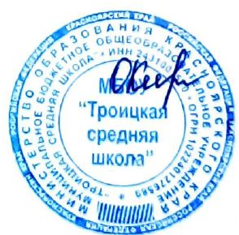

Директор ______________ Каракулева Ольга Владимировна
^{подпись} ^{(Ф.И.О)}

